- 选择题
- 执行下列语句后，y的值是：（C）
int x,y;
x=y=1;
++x || ++y;
A不确定 B 0
C1 D 2

考点：当执行到++x 不为 0的时候 不会执行 || 后面的 ++y所以 y 还是 初始值 1

- 以下代码输出结果为：（C）
#include<stdio.h>
int main()
{
int a[5] = {1,2,3,4,5};
int *p = (int *) (&a + 1);
printf("%d",*(p-1));
return 0;
}
A1 B 2
C5 D 出现错误

考点： (1) 数组名 + 1 = 第二个元素
- &数组名 + 1 = 整个数组的下一个地址

- 已知ABCD四个类，程序中ABCD四个类的析构函数的调用顺序为:（B）
#include<stdio.h>
class A{
public:
A(){};
~A(){ printf("A");};
};
class B{
public:
B(){};
~B(){ printf("B");};
};
class C{
public:
C(){};
~C(){ printf("C");};
};

class D{
public:
D(){};
~D(){ printf("D");};
};

C c;

int main() {

//第七题
A *Pa = new A();
B b;
static D d;
delete Pa;

return 0;
}

A: A->B->C->D
B:A->B->D->C
C:A->C->D->B
D:A->C->B->D

运行结果：
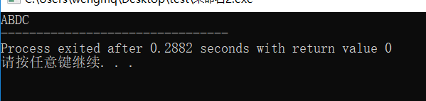
这道题主要考察的知识点是 ：全局变量，静态局部变量，局部变量空间的堆分配和栈分配
其中全局变量和静态局部变量时从 静态存储区中划分的空间，
二者的区别在于作用域的不同，全局变量作用域大于静态局部变量（只用于声明它的函数中），
而之所以是先释放 D 再释放 C的原因是， 程序中首先调用的是 C的构造函数，然后调用的是 D
的构造函数，析构函数的调用与构造函数的调用顺序刚好相反。
局部变量A 是通过 new 从系统的堆空间中分配的，程序运行结束之后，系统是不会自动回收分配给它的空间的，需要程序员手动调用
delete 来释放。
局部变量 B 对象的空间来自于系统的栈空间，在该方法执行结束就会由系统自动通过调用析构方法将其空间释放。
之所以是 先 A 后 B 是因为，B 是在函数执行到 结尾 "}" 的时候才调用析构函数， 而语句
delete a ; 位于函数结尾 "}" 之前。
我觉得CD释放顺序是因为，函数内局部静态变量尽管也是程序级生命周期，但是不会和函数外其他地方产生依赖关系，故而局部静态变量优先释放，和什么先构造没啥关系。。。

- 栈是先进后出的数据结构，给定一个大小为3的的初始状态为空的栈，已知一组数组经过这个栈后，最总的数据顺序为 1 3 2 4 ，问原始数据进栈顺序不可能为一下哪组（C）
A 2 3 1 4
B 1 4 2 3
C 4 2 3 1
D 3 1 2 4

考点：栈的大小为3

9、现有二叉树（BST）前序遍历为 abdefgc，中序遍历的序列为debgfac请问后序遍历的结果为：（B）
A：debgfac
B：edgfbca
C：edgbfca
D：degbfac

考点：根据前序遍历和中序遍历画出树，再求后序遍历。

- 两个进程并发的执行下列序列，a为全局变量，初始为0，假设printf、++ 、-- 都是原子操作，则输出的结果不可能为（A）
void main()
{
if(a <= 0)
{
a++
}
else
{
a--;
}
printf("%d",a);

}
A： 0 1
B： 1 0
C： 1 2
D： 2 2
正确答案：A
题目解析：
这里考了原子性的操作，即不可被中断的操作。0 1输出肯定是不可以的，最多是 0 0。因为假如p1先取得a=0;肯定+1; 之后p2取得a=1,a-1得a=0;之后 p1 print 这个0,那么p2print的也是这个0; 选A。

1.要使p1输出0，则在p1进入if后，执行了a++,a变为1；这时p2进入else，执行了a--,a变为0；所以，输出0,0，而不可能是0,1.
2.要使p1输出1，则在p1进入if后，执行了a++,a变为1并输出1；这时p2进入else，执行了a--,a变为0，输出0。
3.p1进行完if判断，进入if，接着p1进行完if判断，进入if；然后p1执行了a++,a变为1并输出1,p2执行了a++,a变为2，输出2。
4.p1进行完if判断，进入if，接着p1进行完if判断，进入if；然后p1执行了a++,a变为1,p2执行了a++,a变为2；最后p1输出2，p2输出2。

简答题
- 指针和引用的区别？
- 类成员函数的重载、覆盖、和隐藏有什么区别？
1.成员函数被重载的特征：
（1）相同的范围（在同一个类中）；
（2）函数名字相同；
（3）参数不同；
（4）virtual 关键字可有可无。
2.覆盖是指派生类函数覆盖基类函数，特征是：
（1）不同的范围（分别位于派生类与基类）；
（2）函数名字相同；
（3）参数相同；
（4）基类函数必须有virtual 关键字。
3.“隐藏”是指派生类的函数屏蔽了与其同名的基类函数，规则如下：
（1）如果派生类的函数与基类的函数同名，但是参数不同。此时，不论有无virtual关键字，基类的函数将被隐藏（注意别与重载混淆）。
（2）如果派生类的函数与基类的函数同名，并且参数也相同，但是基类函数没有virtual 关键字。此时，基类的函数被隐藏（注意别与覆盖混淆）。

- 什么是抽象类？试着声明一个抽象类。
- 内存的分配方式有哪几种？请简单介绍下。
内存的三种分配方式：
1． 从静态存储区分配：此时的内存在程序编译的时候已经分配好，并且在程序的整个运行期间都存在。全局变量，static变量等在此存储。
2． 在栈区分配：相关代码执行时创建，执行结束时被自动释放。局部变量在此存储。栈内存分配运算内置于处理器的指令集中，效率高，但容量有限。
3． 在堆区分配：动态分配内存。用new/malloc时开辟，delete/free时释放。生存期由用户指定，灵活。但有内存泄露等问题。

- C++中vector和list的区别是什么？分别在上面场景下适用？
- 你觉得如果不使用常量，直接在程序中填写数字和字符串，会有什么麻烦？

编程题
- 请分别编程实现库函数strlen和strcpy。
- 请分别编程实现冒泡排序和快速排序算法。
- 请编程实现一个函数，输入一个链表的头结点，反转该链表并输出反转后的链表的头结点。
struct Node
{
int nData;
Node * pNext;
}

改错题
略

附加题
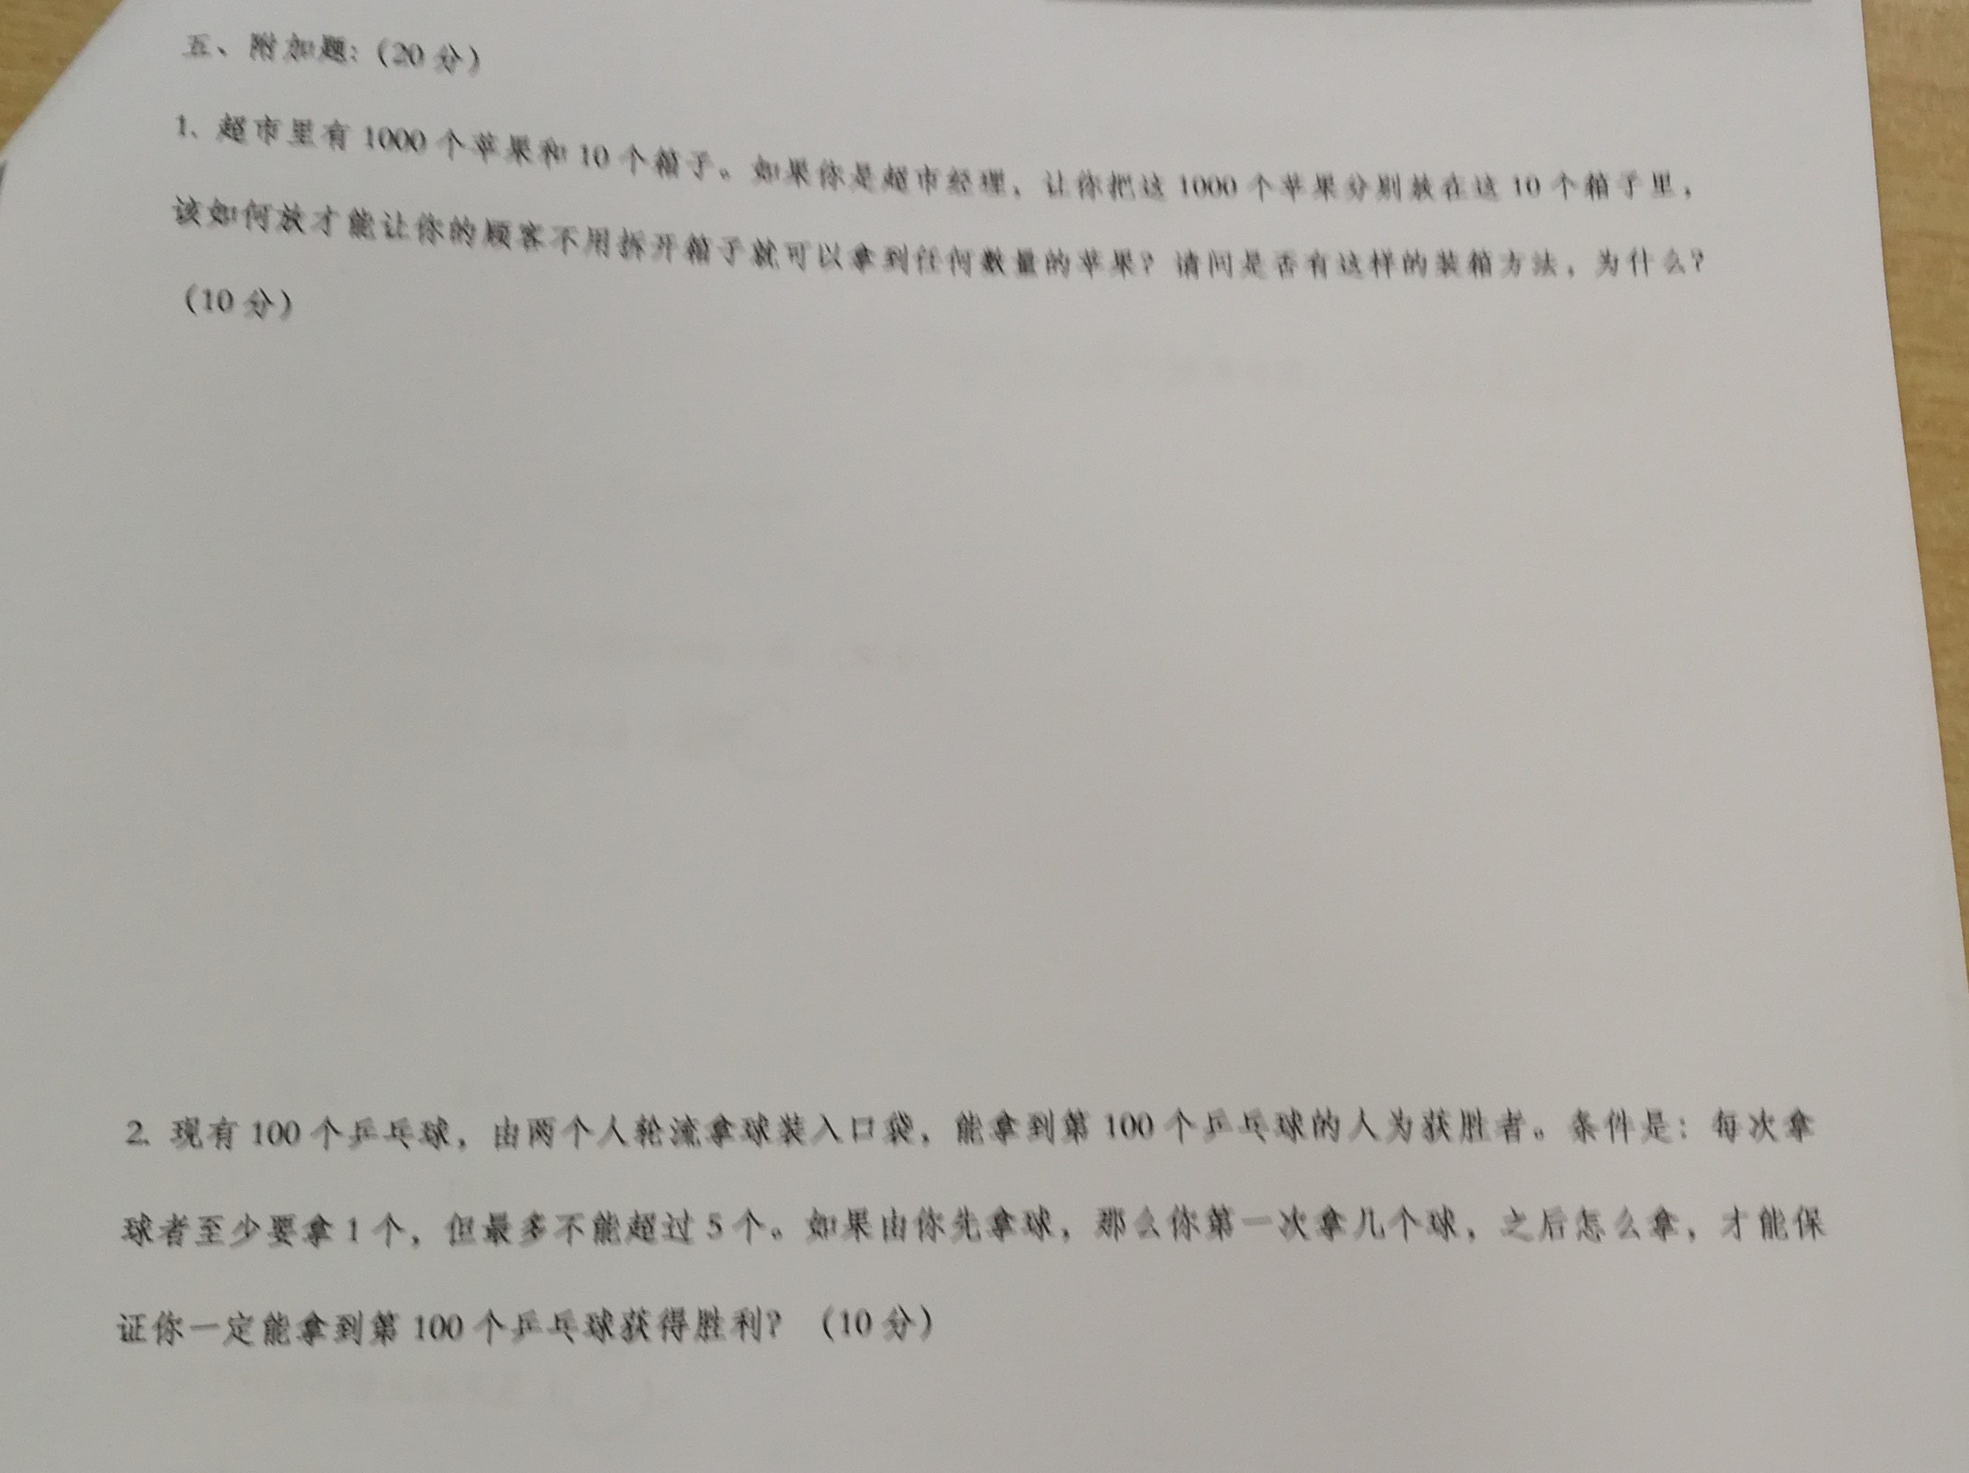
第一题：
答：1,2,4,8,16,32,64,128,256,489
把每一个箱子看成一个10的二进制的数的位上的某一位，每一个箱子得数量是2的n次幂（0<n<9，n为整数），这样可以表示的数的范围为0-1111111111，即0-1023，但是由于只有1000个苹果，所以最后一个箱子只能为1000-511=489。

第二题：
答：第一次先拿4个，加下来假设对方拿x个，则你拿6-x个。
原因：想要最后一次拿到第100个，则需要倒数第二次拿到第94个（因为每次只能拿的个数只能为1-5个），所以从后一直往前推，只要你能每次拿到那个从100开始一直减6的那个数，那你最后一次必定可以拿到第100个，所以100%6=4，所以你只要第一次拿4个，后面对方拿x个，你拿6-x个，这样就能保证接下来每一轮都可以拿走6个球，这样最后你必定可以拿到100。

